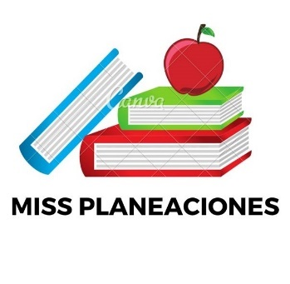
SEMANA DEL 8 AL 12 DE NOVIEMBRE DE 2021
PLAN DE TRABAJO
ESCUELA PRIMARIA: ___________
CUARTO GRADO
MAESTRO (A) : _________________

Modalidad: ( ) presencial ( )virtual
 | ASIGNATURA | APRENDIZAJE ESPERADO | ACTIVIDADES | Indicaciones del maestro según la nueva modalidad
LUNES | Formación Cívica y Ética | Valora que es una  persona con  dignidad, que ejerce  sus derechos y  promueve el respeto  y aprecio a la  identidad, la  dignidad y los  derechos de las  demás personas | Platicar con los alumnos sonbre la dignidad de las personas, el respesto y los derechos humanos  Responde las siguientes preguntas en tu libreta:  ¿Qué es la dignidad?  Investiga la ley que protege la dignidad humana.  Menciona una situación donde se atente contra la dignidad de una persona.  Lee y analiza las paginas 25 y 26 del libro de formación.
 | Educación Socioemocional | Analiza la existencia de los estereotipos y prejuicios, propios y ajenos asociados a características de la diversidad humana y sociocultural. | Investiga y escribe en tu cuaderno:  ¿Qué es un estereotipo?  ¿Qué es un prejuicio?  Con ayuda de un miembro de tu familia escribe un prejuicio que tiene o tenía la sociedad.
 | Ciencias Naturales | Explica los cambios que ocurren en el cuerpo durante la pubertad y su relación con el sistema glandular. | Platicar con los alumnos sobre los cambios que experimenta nuestros cuerpos cuando llegamos a la adolescencia.  Dibuja en la libreta los cambios físicos que ocurren en el cuerpo humano durante la pubertad.
 | Vida saludable | Toma decisiones respecto del consumo de alimentos procesados, con base a la información de los sellos y advertencias. | Haz un cartel donde invites a las personas a NO comer productos procesados y explica el daño que puede causar en su salud.

 | ASIGNATURA | APRENDIZAJE ESPERADO | ACTIVIDADES | Indicaciones del maestro según la nueva modalidad
MARTES | Historia | Distingue las características y  reconoce los aportes de las  culturas mesoamericanas y  su relación con la naturaleza. | Responde las siguientes preguntas en tu cuaderno:  ¿En qué parte habitaron los toltecas?  ¿En qué tiempos se desarrolló la civilización tolteca?  ¿Qué actividades realizaban los toltecas?  Lee la página 55 y 56 de tu libro de historia.
 | Matemáticas | Representación plana de cuerpos  vistos desde diferentes puntos  de referencia. | Lee y transcribe la siguiente información a tu cuaderno.  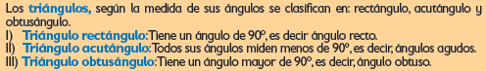  Resuelve la actividad de la página 35 y 36 de tu libro de texto.
 | Lengua materna | Lee textos informativos breves y analiza su organización. | Lee la portada y escribe tres opciones de la información que podrías encontrar en esta revista.  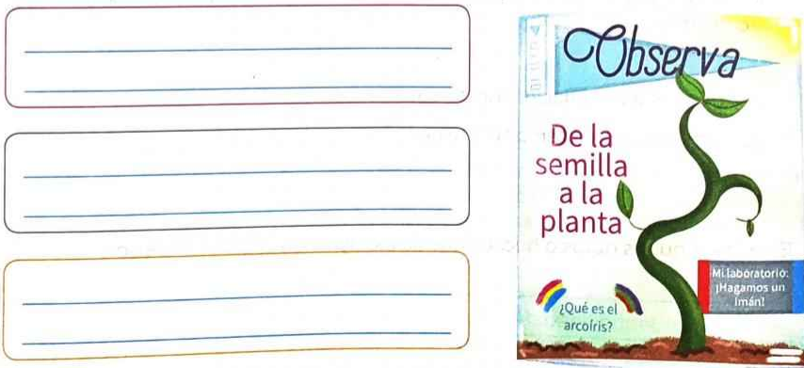  Lee y resuelve la pagina 44 del libro de español.
 | Geografía | Distingue la distribución de los  principales ríos, lagos, lagunas,  golfos, mares y océanos en México | En tu cuaderno describe algún paisaje natural de tu entidad, dibuja y anota sus características, por ejemplo, el clima, la vegetación y el tipo de animales que hay.  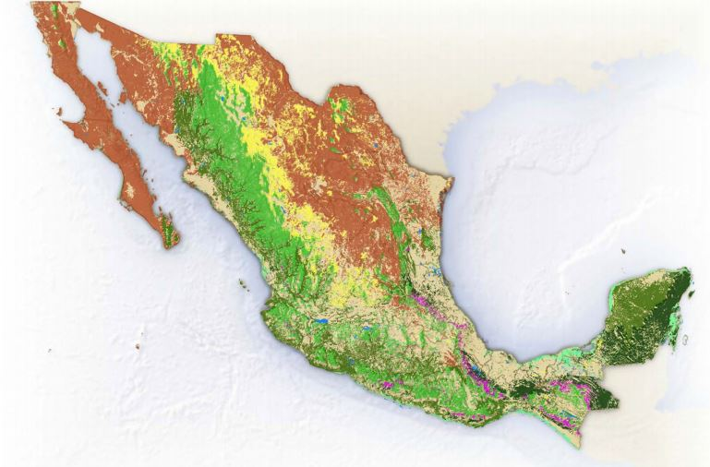  Lee y analiza la página 60 y 61 de tu libro de geografía.
 | ASIGNATURA | APRENDIZAJE ESPERADO | ACTIVIDADES | Indicaciones del maestro según la nueva modalidad
MIÉRCOLES | Matemáticas | Clasificación de  triángulos con base  en la medida de sus  lados y ángulos.  Identificación de  cuadriláteros que se  forman al unir dos  triángulos | Anota el nombre de la clasificación de los triángulos considerando sus ángulos.  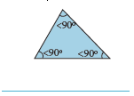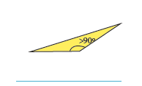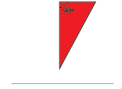  Resuelve la actividad de la página 37 de tu libro de texto.
 | Ciencias Naturales | Explica los cambios que ocurren en el cuerpo durante la pubertad y su relación con el sistema glandular | Escribe un cambio que se presenta en la adolescencia en hombres y mujeres.
 | Historia | Distingue las características y reconoce los aportes de las culturas mesoamericanas y su relación con la naturaleza. | Responde las siguientes preguntas en tu cuaderno:  ¿En qué parte habitaron los Mexicas?  ¿En qué tiempos se desarrolló la civilización mexica?  ¿Qué actividades realizaban los mexicas?  Lee la página 57 y 58 de tu libro de historia.
 | Lengua materna | Lee textos informativos breves y analiza su organización | Investiga todos los datos que puedas recabar sobre tu animal favorito, con esa informacion escribe un texto informativo en tu libreta.  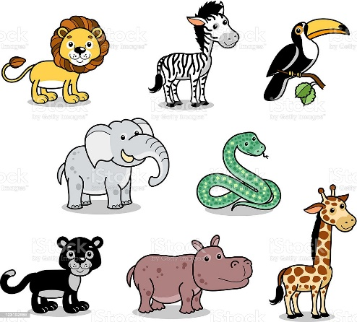  Lee y analiza la pagina 45 del libro de español.
 | ASIGNATURA | APRENDIZAJE ESPERADO | ACTIVIDADES | Indicaciones del maestro según la nueva modalidad
JUEVES | Geografía | Distingue la  distribución de los  principales ríos,  lagos, lagunas,  golfos, mares y  océanos en México. | Las regiones naturales se caracterizan por el tipo de vegetación que crece en ellas y la fauna que las habita.  Identifica las regiones naturales que hay en México y elabora una lista de ellas en tu cuaderno.  Lee y resuelve la página 62 y 63 de tu libro de geografía.
 | Matemáticas | Clasificación de  triángulos con base  en la medida de  sus lados y ángulos.  Identificación de  cuadriláteros que  se forman al unir  dos triángulos | Anota las palabras del recuadro en el lugar correspondiente para la clasificación de los triángulos.  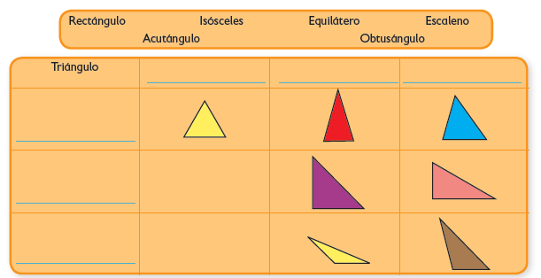  Resuelve la actividad de la pagina 38 del libro de matemáticas.
 | Lengua materna | Lee textos informativos breves y analiza su organización | Responde las siguientes preguntas en tu libreta:  ¿Qué es un texto informativo?  ¿Para que sirven los textos informativos?  ¿Qué textos informativos recuerdas haber leído?  Busca en tu libro de lecturas un texto informativo y plasmalo en tu libreta.  Realiza la actividad de la pagina 46 del libro de español.
 | ASIGNATURA | APRENDIZAJE ESPERADO | ACTIVIDADES | Indicaciones del maestro según la nueva modalidad
VIERNES |  | DESCARGA ADMINISTRATIVA  ACTIVIDAD DE REFORZAMIENTO.  Dibuja todos los cuadriláteros que se forman a partir de la unión de los dos triángulos.  Por ejemplo: 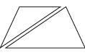

MISS PLANEACIONES
Si te gustan nuestras planeaciones regálanos un like en nuestra página de Facebook.
https://www.facebook.com/Miss-Planeaciones-100780128994508/

